Java程序设计大作业——Sabin Rains

Sabin Rains 是在⼀个5x5六边形棋盘上进⾏的游戏。本项目旨在使用java程序设计语言实现有界面的Sabin Rains游戏。

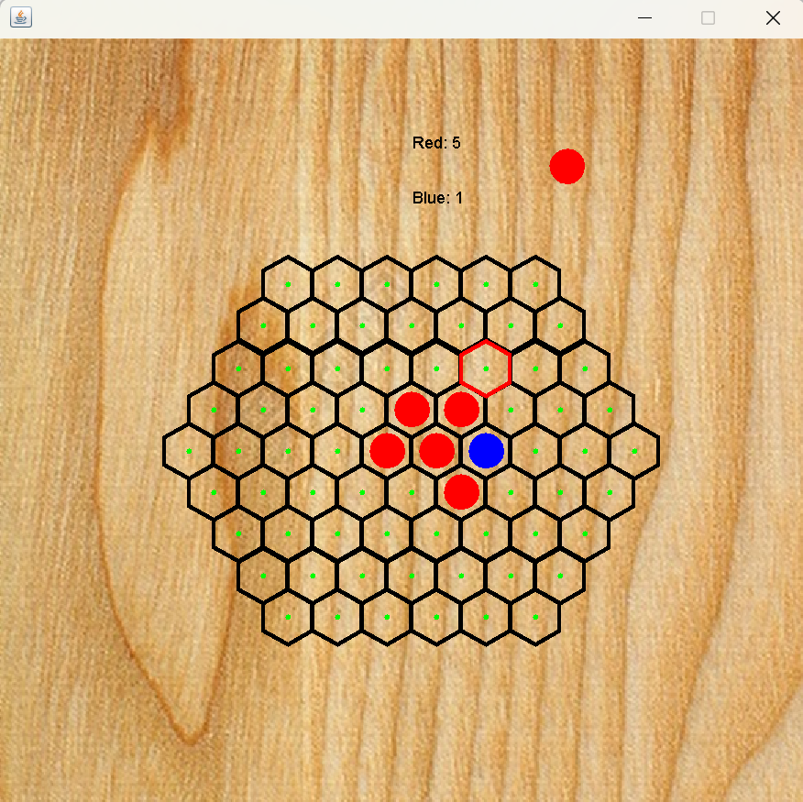

游戏视图

1. 游戏界面及模型：

1. 棋盘：

为了实现图片，格子，棋子和棋盘提示互不影响，我使用JLayeredPane实现多层面板，让每个元素显示在一层面板中。

格子的绘制：从中心点开始等间隔重复画六边形实现。

2. 棋子

在画格子的过程中记录下了每个格子的中心位置，在用鼠标点击时，检测鼠标的位置，从而在相应的区域画棋子。

用一个哈希表来记录所有的格子的状态，如：（红色，蓝色，空的；可落子，不可落子，锁定）等两个状态来组合保存。

如果当前位置为空切可落子才能触发落子，否则不响应。可落子和锁定对应棋盘提示中的可落子标识和锁定标识。

3. 棋盘提示

为了不频繁刷新图片层、格子层和棋子层，我设计了ActivePanel类，将棋盘提示相关的功能都放在这一层之中。实现的提示有：可落子标识（绿色小点），待落子标识（红色格子），翻转表示（高亮格子），锁定标识（灰色格子区域）。

待落子标识：根据鼠标当前位置和棋盘对应的点的状态来判断。

待翻转标识：根据鼠标当前位置对应的格子，搜索它所在的六个六边形环，将所有符合翻转的条件的点位置记录下来一并标识。如果鼠标点击则将对应的点翻转颜色。

此外，在棋盘上方，我分别显示红色棋子和蓝色棋子的数量，以及当前轮到哪一方下子。

4. 弹窗显示结果

根据棋盘状态（是否无处落子）判定游戏是否结束，并查询当前红色棋子和蓝色棋子的数量，从而胖判定哪一方胜出。

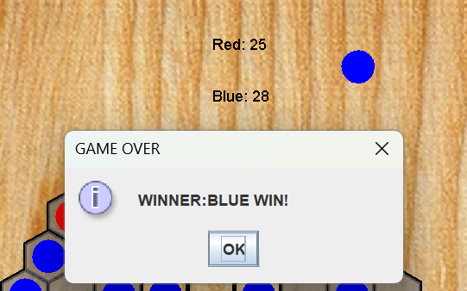

1. 游戏模型
2. 性能需求